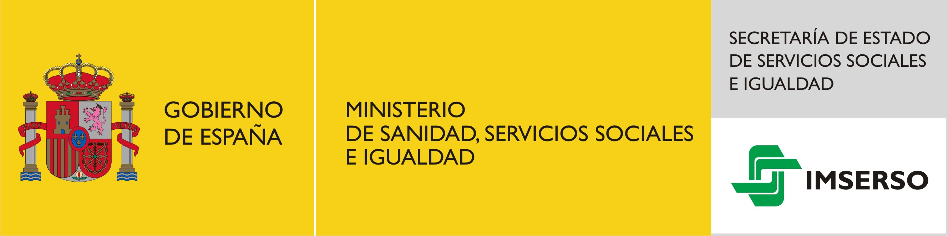

CURSO

PROTECCIÓN DE DATOS PERSONALESY ASPECTOS LEGALES DEL USO DE LAS HERRAMIENTAS INFORMÁTICAS

Lugar y Fecha: Servicios Centrales del IMSERSO
Madrid, 9 de junio de 2016

INTRODUCCIÓN Y OBJETIVOS
Exponer de forma amena y asequible el complejo mundo de la protección de datos, clarificando cuestiones que es preciso conocer por los profesionales y que les provocan, en principio, prevención, Formar al personal que ejerce funciones de responsabilidad en los centros sociosanitarios sobre la aplicación, en el ejercicio de sus cometidos, de la Ley de Protección de Datos y la normativa de protección de la información y los datos personales. Determinar cuáles son las posibilidades y los límites del uso de la herramienta informática por los trabajadores y las posibilidades de control por la empresa del uso privado por aquellos.

CONTENIDOS
Los aspectos prácticos para la aplicación de la Ley de Protección de Datos en el entorno sociosanitario, con una visión de atención especial al manejo de sistemas informáticos. Se hace mención expresa de los requerimientos de las relaciones personales para cumplir con la exigencia de la confidencialidad y su interpretación jurisprudencial actual.

METODOLOGÍA
Un repertorio tan amplio de objetivos ha de contar con un bagaje teórico extenso y complejo. La transmisión de este contenido se hace con aportaciones teóricas, análisis de la normativa vigente, de la jurisprudencia de nuestros más altos tribunales y su conexión con la práctica diaria.

DESTINATARIOS
Responsables de centros y establecimientos sociosanitarios, con dedicación a los colectivos sensibles que allí se atienden. Responsables sectoriales de áreas médicas, jurídicas o de gestión de dichos centros. Cualquier profesional que tenga relación con los usuarios de establecimientos sociosanitarios, así como con los familiares de aquellos, en su función de responsables de estos centros y como interlocutores de este especial tipo de usuarios.

Programa Provisional

Día 9 de junio 2015

09,00 | Recogida de documentación
9,30 – 11 h | Presentación del curso  - Representante del Imserso  Docente:  - Juan Siso Martín, Profesor de Derecho Sanitario, Facultad de Ciencias de la Salud - Universidad Rey Juan Carlos e interlocutor de protección de datos del Ayuntamiento de Madrid  Primer bloque  PROTECCIÓN DE DATOS PERSONALES  - Los datos personales y su incidencia en la vida diaria.  - La identificabilidad como clave legal.  - Encuadramiento legal.  - Afectados, terceros, encargados, responsables… Quién es cada uno y sus obligaciones.  - Elementos materiales: Ficheros, sistemas, documentos de seguridad y datos  - Obtención y tratamiento de la información.  - Información reservada y niveles de protección  - Ficheros protegidos  - Las Agencias de Protección de Datos  - Derechos de los afectados. Los derechos ARCO  - Obligaciones de los usuarios diarios de la información.  - Tratamiento de las incidencias. Qué hacer y qué no hacer.  - Destrucción de documentos. Motivos. Modos y Protocolos.  - Infracciones y sanciones.  - Cómo sobrevivir a la Ley de Protección de Datos.10 reglas de oro.
11,00 - 11,30 | Coloquio
11,30 – 12 h | Pausa-café
12 – 14,15 h  14,15 - 14,30  14,30 – 15,00 | Segundo bloque  GRABACIÓN DE IMÁGENES EN CENTROS SOCIOSANITARIOS.  - ¿Se puede grabar en estos centros? ¿Quién puede hacerlo y en qué situaciones?  - Grabaciones por razón de acciones informativas.  - Grabación por motivos de seguridad. Videocámaras.  - Vigilancias conflictivas.  USO DE HERRAMIENTAS ELECTRÓNICAS POR LOS TRABAJADORES.  - ¿Hay privacidad y anonimato en estas acciones?  - ¿Puede el trabajador usar los medios de la empresa para fines privados?  - ¿Puede la empresa sancionarle en alguna circunstancia, por este motivo?  - ¿De qué modo puede controlar el uso indebido por el trabajador?  - Uso privado. Su forma y limitaciones, Ventajas e inconvenientes.  - Uso de Internet y del correo electrónico. Diferencias  - Los pecados capitales en el uso de Internet  - Navegaciones permitidas y navegaciones prohibidas  SOBRE LAS CONTRASEÑAS INFORMÁTICAS  - Cuáles son las más habituales y peligros que encierran  - Cómo puede un crackeador descubrir cualquier contraseña  - Consejos para conseguir contraseña segura y para usarla correctamente  - Comprobación de la fortaleza de las contraseñas  Coloquio  Clausura

